附件1

三亚市农业设施设备权属登记申报流程图
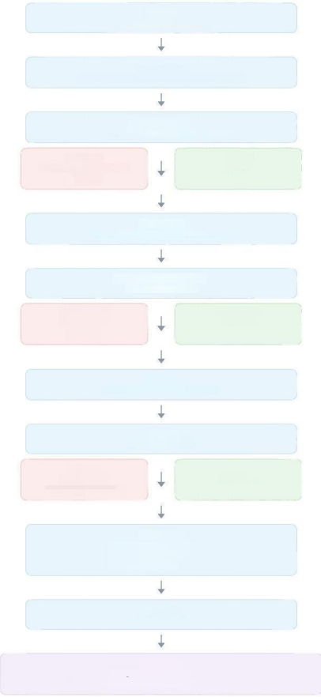
完成确权登记
①录入农业生产设施设备登记簿
②海南农村产权交易服务平台线上备案
③一证一档电子档案归档

登记办结
初始登记流程结束

其他登记类型
变更登记 · 转移登记 · 抵 (质)押登记 · 注销登记
备齐专项申请材料提交区农业农村主管部门，审核、现场查验、公告、 登记环节全部参照初始登记流程办理
提交书面申请
向所在区(育才生态区)农业农村主管部门提交全套申报材料

初审(5个工作日)
核查材料完整性、规范性、真实性、用地合规合法性
实地现场查验
受理之日起15个工作日内，2人及以上工作人员开展

出具《现场查验结果通知书》
查验完毕后2个工作日出具
公开公告
权属登记事项公开公告，接受社会公众监督

公告期满异议核查
公告期满后进行异议核查
申报主体→初审→现场查验→公开公告→确权登记 ·初始登记全流程
申报主体
自然人、法人、农业经营主体
初审不通过
出具书面不予受理文书，退回材料
流程结束
存在异议
开展异议核查处置
流程结束/补正后重新申报
查验不符合条件
书面告知问题原因
流程结束
现场查验合格
进入公告环节
无异议
进入确权登记
初审通过
正式受理

